# 信息与通信工程学院

# 2023年硕士研究生招生复试应试指南

### 软硬件准备

1. 须备有计算机1台（笔记本或者台式机，需要摄像头+麦克+音箱），提前安装腾讯会议，用于面试问答。
2. 须备有手机1部，提前安装钉钉（建议与腾讯会议软件为同一手机号注册），用于考生端环境展示，建议准备手机支架固定位置。

### 环境准备

1. 考生应选择独立安静房间独自参加网络远程复试。整个复试期间，房间必须保持安静明亮，桌面只能放置指定的考试物品，保持整洁，房间内不得有其他人，也不允许出现其他声音。
2. 须配备足够带宽用于复试计算机和手机连网，保持网络畅通，确保网络信号良好，建议提供宽带+4G两种备用通信方式，并提前测试网络环境。

### 复试过程准备

1. 复试过程中，电脑放于考生正前方，在笔试环节手机固定在正右侧（或正左侧）位置，面试环节手机固定在侧后45度位置，建议用手机支架或其他物体固定视角（只要视角方向合适即可），复试期间不再移动手机或电脑。



1. 复试过程中考生位置保持不动，未经允许不得触碰电脑和手机，不得离开钉钉和腾讯会议摄像头拍摄范围，身体及头部不得随意晃动，不得使用耳机。
2. 笔试及面试过程中要保持房间封闭、安静，不得有其他人在场，不得有作弊行为。
3. 为了在复试过程中电脑显示器不会自动关闭，建议依次进入“开始\控制面板\电源选项\选择关闭显示器的时间”，将“关闭显示器”的时间设置为1小时以上，请提前设置好。

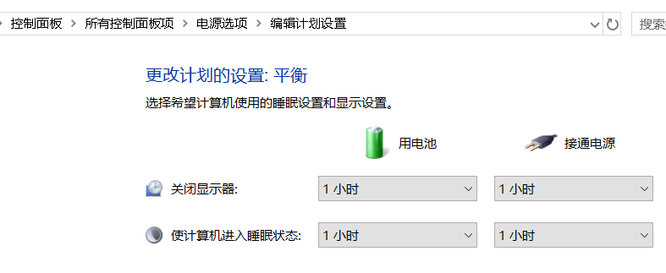

1. 笔试过程中需要提前准备A4白纸若干张和黑色签字笔，在笔试结束之前不得离开考场，等待复试秘书发布交卷指令后通过微信提交试卷，在所有同学完成提交试卷后，由复试秘书发布考试结束后由复试秘书关闭腾讯会议，不听指令提前离开者试卷作废。
2. 须提前安装、注册腾讯会议软件（电脑使用）、钉钉软件（手机使用），钉钉与腾讯会议为同一手机号注册，进入腾讯和钉钉视频会议时需要实名入场。提前熟悉腾讯会议（电脑使用）、钉钉会议（手机使用）使用方法，不得使用虚拟背景。
3. 须保证复试过程中电脑、手机电量充足，备好外接电源，确保手机等话费充足，通信网络可用。手机做好防扰准备。
4. 在笔试及面试过程中不得作弊，任何作弊行为将导致复试无效。